LÍNEAS ARGUMENTATIVAS.

DEBERES DE LAS AUTORIDADES. El derecho de acceso a la información pública es un derecho humano constitucionalmente reconocido en consecuencia todas las autoridades en el ámbito de sus competencias, funciones y atribuciones tienen la obligación de respetarlo, protegerlo y garantizarlo.

RESPUESTAS IMPRECISAS O INCOMPLETAS, DEBER DE REPARACIÓN. Es obligación de todas las autoridades, promover, respetar y garantizar los derechos humanos, entre ellos el de acceso a la información pública, por lo que las respuestas ilegibles, imprecisas o incompletas generan una afectación inicial susceptible de ser reparada mediante el recurso de revisión.

DE LAS FORMALIDADES LEGALES DE LA CLASIFICACIÓN DE LA INFORMACIÓN. Para que los sujetos obligados procedan a la clasificación de la información como reservada, es necesario que en las documentales públicas se contenga información que comprometa la seguridad pública; menoscabe la conducción de negociaciones; ponga en riesgo la vida, seguridad o salud de una persona; obstruya o cause perjuicio a actividades de fiscalización, persecución de delitos o vulnere la sustanciación de investigaciones; entre otras. Por lo que resulta necesario clasificarlas observando las formalidades que establece la Ley de Transparencia y Acceso a la Información Pública del Estado de México y Municipio, en sus artículos 49 fracción VIII, 122, 135 140 y 141, así como lo establecido en los Lineamientos Generales en Materia de Clasificación y Desclasificación de la Información.
ÍNDICE.

A N T E C E D E N T E S 3
CONSIDERANDO 8
PRIMERO. De la competencia. 8
SEGUNDO. De la oportunidad y procedibilidad del recurso de revisión. 8
TERCERO. Planteamiento de la Litis. 9
CUARTO. Del estudio y resolución del recurso de revisión. 11
I. Del deber de las autoridades de promover, respetar, proteger y garantizar el derecho de acceso a la información pública. 12
II. De la respuesta a la solicitud de información. 14
III. De la competencia del SUJETO OBLIGADO para poseer, generar o administrar la información. 21
QUINTO. De la versión pública. 38
R E S O L U T I V O S 49

Resolución del Pleno del Instituto de Transparencia, Acceso a la Información Pública y Protección de Datos Personales del Estado de México y Municipios, con domicilio en Metepec, Estado de México; de veintiuno (21) de octubre de dos mil veinte.

VISTO el expediente electrónico formado con motivo del recurso de revisión, 03583/INFOEM/IP/RR/2020 promovido por -----------------------------------, en contra de la respuesta del Sistema de Agua Potable, Alcantarillado y Saneamiento de Ecatepec de Morelos, en lo sucesivo el SUJETO OBLIGADO, se procede a dictar la presente resolución, con base en los siguientes:

A N T E C E D E N T E S

- El uno (01) de junio de dos mil veinte, el particular presentó ante el SUJETO OBLIGADO, a través del Sistema de Acceso a la Información Mexiquense SAIMEX, la solicitud de información pública registrada con el número 00037/OASECATEPE/IP/2020 mediante la cual solicitó:

“solicito la sigueinte información: Me informe el número de pozos de agua con los que ccuenta el Municipio de Ecatepec y deglosando aquellos que se encuentran bajo el control y/o supervisión de SAPASE, mencione cuántos de ellos han sido reparados durante el año 2019 y 2020, así como la ubicación de los mismos. Entregue el programa y /o plan de trabajo correspodiente al año 2019 y 2020 de SAPASE. entregue información relacionada con todas y cada uno de los insumos utilizados en las reparaciones y/o trabajos de mantenimiento o cualquier otra acividada realizada a los distintos pozos con que cuenta el municipio de Ecatepec. Entregue los contratos en versión pública celebrados por SAPASE con cualquier persona física o moral celebrados durante el 2019 y 2020.”. (Sic)

- Se señaló como modalidad de entrega de la información: a través del SAIMEX.

- El veinte (20) de agosto de dos mil veinte, el SUJETO OBLIGADO notificó al entonces SOLICITANTE la ampliación del periodo de respuesta a su solicitud de información , mismo que carece de las formalidades previstas en el artículo 163 de la Ley de Transparencia y Acceso a la Información Pública del Estado de México y Municipios.

- EI uno (01) de septiembre de dos mil veinte, el SUJETO OBLIGADO dio respuesta a la solicitud de información en los siguientes términos:

“Potable Alcantarillado y Saneamiento de Ecatepec de Morelos, México a 01 de Septiembre de 2020
Nombre del solicitante: -----------------------------------
Folio de la solicitud: 00037/OASECATEPE/IP/2020

En respuesta a la solicitud recibida, nos permitimos hacer de su conocimiento que con fundamento en el artículo 53, Fracciones: II, V y VI de la Ley de Transparencia y Acceso a la Información Pública del Estado de México y Municipios, le contestamos que:

En respuesta a la solicitud recibida, nos permitimos hacer de su conocimiento que con fundamento en el artículo 53, Fracciones: II, V y VI de la Ley de Transparencia y Acceso a la Información Pública del Estado de México y Municipios, le contestamos que: De conformidad con el artículo 6º fracción II, 8º y 16º párrafo primero de la constitución política de los Estados Unidos Mexicanos; el artículos 4º y 5º de la constitución del Estado Libre y soberano de México; artículo 5, 31 fracción IV de la Ley Orgánica Municipal, articulo 37, 38 de la Ley del Agua para el Estado de México y Municipios, artículo 1.41 del Código Administrativo del Estado de México, artículos 3 fracción XLIV, 12, segundo párrafo, 15, 16, 23, fracción IV, 24 fracción VIII, 50, 51, 52, 53 fracciones II, III, IV, V de la Ley de Transparencia y Acceso a la Información Pública del Estado de México y Municipios, referente a su solicitud de información con número 00037/OASECATEPE/IP/2020; relativo a su petición de información en la que a la letra dice: solicito la sigueinte información: Me informe el número de pozos de agua con los que ccuenta el Municipio de Ecatepec y deglosando aquellos que se encuentran bajo el control y/o supervisión de SAPASE, mencione cuántos de ellos han sido reparados durante el año 2019 y 2020, así como la ubicación de los mismos. Entregue el programa y /o plan de trabajo correspodiente al año 2019 y 2020 de SAPASE. entregue información relacionada con todas y cada uno de los insumos utilizados en las reparaciones y/o trabajos de mantenimiento o cualquier otra acividada realizada a los distintos pozos con que cuenta el municipio de Ecatepec. Entregue los contratos en versión pública celebrados por SAPASE con cualquier persona física o moral celebrados durante el 2019 y 2020. (SIC) Por lo anterior me permito remitir a usted un archivo en PDF denominado RESPUESTA00037, en el cual encontrara la respuesta a su solicitud proporcionada por la Dirección General y Dirección Técnica de Construcción, Operación y Mantenimiento del O.P.D. S.A.P.A.S.E., Sin otro particular por el momento, quedo de usted esperando que le sea de utilidad dicha información

ATENTAMENTE
LIC. CLAUDIA ARREOLA CENTENO” (Sic).

- El SUJETO OBLIGADO acompañó su respuesta con el archivo electrónico que se describe a continuación:
  - “RESPUESTA00037.pdf”: Documento de once fojas que contiene los siguientes oficios:
    - Oficio número DTCOM/0280/2020, de veinte (20) de agosto de dos mil veinte, signado por el Director Técnico de Construcción, Operación y Mantenimiento, mediante el cual se pronuncia respecto de diversos requerimientos formulados en la solicitud de información.
    - Oficio de uno (01) de septiembre de dos mil veinte signado por el Director General del SUJETO OBLIGADO por el que pone a disposición el oficio descrito supra.

- El dos (02) de septiembre de dos mil veinte, el particular interpuso el recurso de revisión que al rubro se indica, en contra de la respuesta del SUJETO OBLIGADO, señalando lo siguiente:

- Acto impugnado: “falta de respuesta” (Sic)

- Razones o Motivos de inconformidad: “fatla de respuesta” (Sic)

- Se registró el recurso de revisión bajo el número de expediente al rubro indicado, con fundamento en lo dispuesto por el artículo 185 fracción I de la Ley de Transparencia y Acceso a la Información Pública del Estado de México y Municipios se turnó al Comisionado José Guadalupe Luna Hernández, con el objeto de su análisis.

- El Comisionado Ponente con fundamento en lo dispuesto por el artículo 185 fracción II de la ley de la materia, a través del acuerdo de admisión de ocho (08) de septiembre de dos mil veinte, puso a disposición de las partes el expediente electrónico vía Sistema de Acceso a la Información Mexiquense (SAIMEX) a efecto de que en un plazo máximo de siete días manifestaran lo que a derecho convinieran, ofrecieran pruebas y alegatos según corresponda al caso concreto, de esta forma para que el SUJETO OBLIGADO presentara el Informe Justificado procedente.

- De las constancias que obran en el expediente electrónico del SAIMEX, se aprecia que tanto la parte RECURRENTE como el SUJETO OBLIGADO no presentaron manifestación alguna; se inserta a continuación la imagen del apartado de Manifestaciones a modo de referencia:



- El Comisionado Ponente decretó el cierre de instrucción mediante Acuerdo de veintidós (22) de septiembre de dos mil veinte, por lo que ordenó turnar el expediente a resolución, misma que ahora se pronuncia; y --------------------------------

CONSIDERANDO

PRIMERO. De la competencia.

- Este Instituto de Transparencia, Acceso a la Información Pública y Protección de Datos Personales del Estado de México y Municipios, es competente para conocer y resolver del presente recurso de conformidad con el artículo: 6, apartado A, fracción IV de la Constitución Política de los Estados Unidos Mexicanos; 5, párrafos vigésimo segundo, vigésimo tercero y vigésimo cuarto fracciones IV y V de la Constitución Política del Estado Libre y Soberano de México; artículos 1, 2 fracción II, 13, 29, 36 fracciones I y II, 176, 178, 179, 181 párrafo tercero y 185 de la Ley de Transparencia y Acceso a la Información Pública del Estado de México y Municipios; 7, 9 fracciones I y XXIV, y 11 del Reglamento Interior del Instituto de Transparencia, Acceso a la Información Pública y Protección de Datos Personales del Estado de México y Municipios.

SEGUNDO. De la oportunidad y procedibilidad del recurso de revisión.

- El medio de impugnación fue presentado a través del SAIMEX, en el formato previamente aprobado para tal efecto y dentro del plazo legal de quince días hábiles otorgados; siendo así que el SUJETO OBLIGADO entregó respuesta el uno (01) de septiembre de dos mil veinte, de tal forma que el plazo para interponer el recurso de revisión transcurrió del dos (02) al veintitrés (23) de septiembre de dos mil veinte, sin contemplar en el cómputo los días cinco (05), seis (06), doce (12), trece (13), dieciséis (16), diecinueve (19) y veinte (20) de septiembre por corresponder a sábados, domingos e inhábiles, en términos del artículo 3 fracción X de la Ley de Transparencia y Acceso a la Información Pública del Estado de México y Municipios.

- Luego entonces, si el presente recurso de revisión fue interpuesto el dos (02) de septiembre de dos mil veinte, éste se encuentra dentro de los márgenes temporales previstos en el artículo 178 de la Ley de Transparencia y Acceso a la Información Pública del Estado de México y Municipios vigente.

- Consecuencia de lo anterior, esta Ponencia Resolutora advierte que el escrito contiene las formalidades previstas por el artículo 180 último párrafo de la Ley de la materia actual, por lo que es procedente que este Instituto de Transparencia, Acceso a la Información Pública y Protección de Datos Personales del Estado de México y Municipios, conozca y resuelva el presente recurso.

TERCERO. Planteamiento de la Litis.

- El particular requirió acceder a la siguiente información: a) el número de pozos de agua con los que cuenta el municipio, señalando a los que se encuentran bajo el control del SUJETO OBLIGADO; b) cuántos de los pozos han sido reparados durante el dos mil diecinueve y dos mil veinte, así como su ubicación; c) el programa o plan de trabajo del dos mil diecinueve y dos mil veinte; d) insumos utilizados en las reparaciones, trabajos de mantenimiento y cualquier otra actividad realizada a los distintos pozos; y, e) los contratos celebrados con cualquier persona física o moral celebrados durante el dos mil diecinueve y dos mil veinte. El SUJETO OBLIGADO entregó un oficio del Director Técnico de Construcción, Operación y Mantenimiento, por el que informó al particular el número de pozos que abastecen al municipio; una tabla que enlista el nombre y ubicación de cada uno de los pozos, las reparaciones que han recibido durante el dos mil diecinueve y dos mil veinte y, que refiere que todos los pozos están a cargo del SUJETO OBLIGADO; una tabla que enlista diversos pozos rehabilitados por contrato durante el dos mil diecinueve; y, una tabla que enlista diversos pozos que se encuentran dentro de programas de perforación, reposición o rehabilitación. El particular impugnó la respuesta mediante recurso de revisión dentro del que señaló por agravios que no se había otorgado respuesta a su solicitud.

- En ese sentido, el agravio manifestado por el RECURRENTE indica que la respuesta proporcionada por el SUJETO OBLIGADO no cumplió con el principio contendido en el artículo 11 de la Ley de Transparencia y Acceso a la Información Pública del Estado de México y Municipios, el cual señala que en la generación, publicación y entrega de información se deberá garantizar que ésta sea oportuna.

- Por lo anterior, la Litis a resolver en el presente recurso se circunscribe en determinar si el SUJETO OBLIGADO, con su respuesta, atendió el derecho de acceso a la información ejercido por el RECURRENTE, o si, por el contrario, se actualizan las causales de procedencia del recurso de revisión establecidas en las fracciones I, V, VII o XIII del artículo 179 de la Ley de Transparencia y Acceso a la Información Pública del Estado de México y Municipios, mismas que se vierten a continuación:

“Artículo 179. El recurso de revisión es un medio de protección que la Ley otorga a los particulares, para hacer valer su derecho de acceso a la información pública, y procederá en contra de las siguientes causas:
I. La negativa a la información solicitada;
(…)
V. La entrega de información incompleta;
(…)
VII. La falta de respuesta a una solicitud de información;
(…)
XIII. La falta, deficiencia o insuficiencia de la fundamentación y/o motivación en la respuesta; y
(…)”

CUARTO. Del estudio y resolución del recurso de revisión.

- Derivado del Planteamiento de la Litis, se procede a analizar el contenido íntegro de las actuaciones que obran en el expediente electrónico y, con ello, este Órgano Garante dicte la resolución correspondiente, tomando en consideración los elementos aportados por las partes y apegándose en todo momento al principio de máxima publicidad, de acuerdo con lo establecido en el artículo 8 de la Ley de Transparencia y Acceso a la Información Pública del Estado de México y Municipios.

I. Del deber de las autoridades de promover, respetar, proteger y garantizar el derecho de acceso a la información pública.

- Es menester precisar que este Órgano Garante parte de que el Derecho de Acceso a la Información Pública, es un derecho humano reconocido en el Pacto de Derechos Civiles y Políticos en su artículo 19.2; en la Convención Americana sobre Derechos Humanos en su artículo 13.1; en el artículo sexto de la Constitución Política de los Estados Unidos Mexicanos y en el artículo quinto de la Particular del Estado de México, por lo que al respecto el SUJETO OBLIGADO debe ser cuidadoso del debido cumplimiento de las obligaciones constitucionales que se le imponen, en consecuencia, a todas las autoridades, en el ámbito de su competencia, según lo dispone el tercer párrafo del artículo primero de la Constitución Política de los Estados Unidos Mexicanos al señalar la obligación de “promover, respetar, proteger y garantizar los derechos humanos”, entre los cuales se encuentra dicho derecho.

- Definiendo el Derecho de Acceso a la Información Pública como: La igualdad de oportunidades para recibir, buscar e impartir informaciónen posesión de cualquier autoridad, entidad, órgano y organismo de los poderes Ejecutivo, Legislativo y Judicial, órganos autónomos, partidos políticos, fideicomisos y fondos públicos, así como de cualquier persona física, moral o sindicato que reciba y ejerza recursos públicos o realice actos de autoridad en el ámbito federal, estatal y municipal,que se constituye como una herramienta fundamental para ejercer el control democrático de las gestiones estatales, de forma tal que puedan cuestionar, indagar y considerar si se está dando un adecuado cumplimiento a las funciones públicas, fomentando la transparencia de las actividades estatales y promoviendo la responsabilidad de los funcionarios sobre su gestión pública,que permite saber qué están haciendo los gobiernos por sus pueblos, sin lo cual la verdad languidecería y la participación en el gobierno permanecería fragmentada.

- Por lo anterior, se deduce que el derecho de acceso a la información pública es un derecho humano constitucionalmente reconocido; en consecuencia, todas las autoridades en el ámbito de sus competencias, funciones y atribuciones tienen la obligación de respetarlo, protegerlo y garantizarlo.

- La Ley de Transparencia y Acceso a la Información Pública del Estado de México y Municipios, cuyo objeto es establecer principios, bases generales y procedimientos para tutelar y garantizar la transparencia y el derecho humano de acceso a la información pública en posesión de los sujetos obligados; en su artículo 176, establece que el recurso de revisión es la garantía secundaria mediante la cual se pretende reparar cualquier posible afectación al derecho de acceso a la información pública, siendo éste el medio a través del cual, este Órgano Garante después de realizar el análisis al procedimiento de acceso a la información, podrá determinar la posible afectación y, de ser el caso, ordenar la reparación a la violación del derecho en cuestión.

II. De la respuesta a la solicitud de información.

- Como fuera señalado en el apartado de Antecedentes, el uno (01) de junio de dos mil veinte, el entonces SOLICITANTE presentó ante el SUJETO OBLIGADO, la solicitud de información 00037/OASECATEPE/IP/2020, mediante la cual requirió conocer lo siguiente:
  - el número de pozos de agua con los que cuenta el municipio, señalando a los que se encuentran bajo el control del SUJETO OBLIGADO;
  - cuántos de los pozos han sido reparados durante el dos mil diecinueve y dos mil veinte, así como su ubicación;
  - el programa o plan de trabajo del dos mil diecinueve y dos mil veinte;
  - insumos utilizados en las reparaciones, trabajos de mantenimiento y cualquier otra actividad realizada a los distintos pozos; y,
  - los contratos celebrados con cualquier persona física o moral celebrados durante el dos mil diecinueve y dos mil veinte

- El veinte (20) de agosto de dos mil veinte, el SUJETO OBLIGADO informó al particular sobre la ampliación del plazo para otorgar respuesta a su solicitud mediante el siguiente pronunciamiento:

“Con fundamento en el artículo 163 de la Ley de Transparencia y Acceso a la Información Pública del Estado de México y Municipios, se le hace de su conocimiento que el plazo de 15 días hábiles para atender su solicitud de información ha sido prorrogado por 7 días en virtud de las siguientes razones:

DERIVADO DE LA FALTA DE PERSONAL POR ENCONTRARNOS EN CONTINGENCIA POR EL VIRUS COVID 19, LAS FUNCIONES DE ESTE ORGANISMO SE ENCUENTRAN EN UN 30% DE SU CAPACIDAD POR LO QUE ESTAMOS PRESENTADO RETRASOS EN LA CONTESTACIÓN DE LAS PETICIONES. DE CUERDO A LA TREINTA SESIÓN EXTRAORDINARIA DEL CABILDO DEL H. AYUNTAMIENTO DE ECATEPEC DE FECHA 7 DE AGOSTO DE 2020.

LIC. CLAUDIA ARREOLA CENTENO
Responsable de la Unidad de Transparencia” (Sic)

- Así las cosas, se aprecia que la Responsable de la Unidad de Transparencia pretendió justificar la prórroga para atender la solicitud de información derivado de que las funciones del Sistema de Agua Potable, Alcantarillado y Saneamiento de Ecatepec de Morelos se encontraban en un 30% de capacidad derivado de la contingencia provocada por el COVID-19.

- Por lo anterior, es esencial señalar que el artículo 163 de la Ley de Transparencia y Acceso a la Información Pública del Estado de México y Municipios, establece que, excepcionalmente, el plazo de 15 días para notificar la respuesta a las solicitudes de información podrá ampliarse hasta por siete días hábiles más, siempre y cuando existan razones fundadas y motivadas, las cuales deberán ser aprobadas por el Comité de Transparencia, mediante la emisión de una resolución que deberá notificarse al solicitante, antes de su vencimiento.

- En el presente asunto no se advierte que el SUJETO OBLIGADO adjuntara el Acuerdo de su Comité de Transparencia que confirmara las razones que justifiquen la necesitad de ampliar el plazo para atender la solicitud de información, lo que genera una violación directa al derecho de acceso a la información ejercido por el particular al dejarle en estado de incertidumbre jurídica. Por ello, se exhorta al SUJETO OBLIGADO a que en las futuras ocasiones que requiera ampliar el periodo para responder a las solicitudes de información, se adhiera a lo dispuesto por el artículo 163 de la Ley de la materia.

- El uno (01) de septiembre de dos mil veinte, el SUJETO OBLIGADO dio atención la solicitud de información mediante el oficio DTCOM/0280/2020, de veinte (29) de agosto de dos mil veinte, cuyo contenido se aprecia que otorga una atención parcial a lo inicialmente requerido; por ello, esta Ponencia Resolutora encuentra conveniente elaborar un cuadro comparativo que refleje la relación entre los puntos requeridos con la respuesta del Sistema de Agua Potable, Alcantarillado y Saneamiento de Ecatepec de Morelos, mismo que se inserta a continuación:

Solicitud | Respuesta (oficio DTCOM/0280/2020) | ¿Se atiende lo solicitado?
Número de pozos de agua con los que cuenta el municipio, señalando a los que se encuentran bajo el control del SUJETO OBLIGADO. | - El SUJETO OBLIGADO informó al particular que existen 85 pozos que abastecen de agua al Municipio de Ecatepec de Morelos.  - En la tabla informativa a partir de la página 02, la última columna muestra que los 85 pozos están a cargo del SUJETO OBLIGADO | SÍ
Cuántos de los pozos han sido reparados durante el dos mil diecinueve y dos mil veinte y, su ubicación. | - La tabla informativa visible desde la página 02 enlista a los pozos que han sido reparados o rehabilitados, junto con el concepto del mantenimiento que se realizó, durante el dos mil diecinueve y dos mil veinte. | SÍ
Programa o plan de trabajo del dos mil diecinueve y dos mil veinte. | - El SUJETO OBLIGADO no se pronunció al respecto. | NO
Insumos utilizados en las reparaciones, trabajos de mantenimiento y cualquier otra actividad realizada a los distintos pozos. | - El SUJETO OBLIGADO no se pronunció al respecto. | NO
Contratos celebrados con cualquier persona física o moral celebrados durante el dos mil diecinueve y dos mil veinte | - El SUJETO OBLIGADO no se pronunció al respecto. | NO

- De lo anterior se aprecia que, mediante el oficio número DTCOM/0280/2020, el SUJETO OBLIGADO hizo del conocimiento del RECURRENTE el Municipio de Ecatepec de Morelos se abastece de agua por medio de 85 pozos, refirió que todos se encuentran a cargo del Sistema de Agua Potable, Alcantarillado y Saneamiento de Ecatepec de Morelos y, por su parte, mediante una tabla informativa, señaló a todos los pozos que han tenido labores de reparación y/o rehabilitación durante el dos mil diecinueve y dos mil veinte

- Así las cosas, al existir un pronunciamiento directo por parte del SUJETO OBLIGADO a fin de atender la solicitud planteada por el hoy RECURRENTE, es necesario señalar que este Órgano Garante no está facultado para pronunciarse sobre la veracidad de la información que los Sujetos Obligados ponen a disposición de los Solicitantes; situación que se aleja de las atribuciones de este Instituto, máxime que al momento que ponen a disposición ésta, la misma tiene el carácter oficial y se presume veraz, tan es así que la misma queda registrada en el Sistema de Acceso a la Información Mexiquense (SAIMEX).

- Sirve de apoyo a lo anterior por analogía, el Criterio 31-10 emitido por el ahora Instituto Nacional de Transparencia, Acceso a la Información y Protección de Datos Personales, que a la letra dice:

“EL INSTITUTO FEDERAL DE ACCESO A LA INFORMACIÓN Y PROTECCIÓN DE DATOS NO CUENTA CON FACULTADES PARA PRONUNCIARSE RESPECTO DE LA VERACIDAD DE LOS DOCUMENTOS PROPORCIONADOS POR LOS SUJETOS OBLIGADOS. El Instituto Federal de Acceso a la Información y Protección de Datos es un órgano de la Administración Pública Federal con autonomía operativa, presupuestaria y de decisión, encargado de promover y difundir el ejercicio del derecho de acceso a la información; resolver sobre la negativa de las solicitudes de acceso a la información; y proteger los datos personales en poder de las dependencias y entidades. Sin embargo, no está facultado para pronunciarse sobre la veracidad de la información proporcionada por las autoridades en respuesta a las solicitudes de información que les presentan los particulares, en virtud de que en los artículos 49 y 50 de la Ley Federal de Transparencia y Acceso a la Información Pública Gubernamental no se prevé una causal que permita al Instituto Federal de Acceso a la Información y Protección de Datos conocer, vía recurso revisión, al respecto.”

- En el mismo sentido, el artículo 3 de la Ley de Transparencia y Acceso a la Información Pública del Estado de México y Municipios, establece que la información pública generada, administrada o en posesión de los Sujetos Obligados en ejercicio de sus atribuciones, será accesible de manera permanente a cualquier persona, privilegiando el principio de máxima publicidad de la información, por lo que deberán apegarse en todo momento a los criterios de publicidad, veracidad, oportunidad entre otros, y que a la letra señalan:

“Artículo 3.- La información pública generada, administrada o en posesión de los Sujetos Obligados en ejercicio de sus atribuciones, será accesible de manera permanente a cualquier persona, privilegiando el principio de máxima publicidad de la información. Los Sujetos Obligados deben poner en práctica, políticas y programas de acceso a la información que se apeguen a criterios de publicidad, veracidad, oportunidad, precisión y suficiencia en beneficio de los solicitantes.”
(Énfasis añadido)

- Disposiciones que compelen al SUJETO OBLIGADO a apegarse en todo momento a los criterios ya expuestos, impidiendo a este Órgano Colegiado cuestionar la veracidad de la información.

- Por otro lado, es pertinente señalar que los Sujetos Obligados no tienen la obligación de generar, poseer o administrar la información pública con el grado de detalle o desagregación que se pudiera señalar en la solicitud de información pública; esto es, que no tienen el deber de generar un documento ad hoc, para satisfacer el derecho de acceso a la información pública.

- Sustenta lo anterior el Criterio 09-10 emitido por el Pleno del entonces Instituto Federal de Acceso a la Información y Protección de Datos (IFAI), ahora Instituto Nacional de Transparencia, Acceso a la Información y Protección de Datos Personales (INAI), que dice:

LAS DEPENDENCIAS Y ENTIDADES NO ESTÁN OBLIGADAS A GENERAR DOCUMENTOS AD HOC PARA RESPONDER UNA SOLICITUD DE ACCESO A LA INFORMACIÓN. “Tomando en consideración lo establecido por el artículo 42 de la Ley Federal de Transparencia y Acceso a la Información Pública Gubernamental, que establece que las dependencias y entidades sólo estarán obligadas a entregar documentos que se encuentren en sus archivos, las dependencias y entidades no están obligadas a elaborar documentos ad hoc para atender las solicitudes de información, sino que deben garantizar el acceso a la información con la que cuentan en el formato que la misma así lo permita o se encuentre, en aras de dar satisfacción a la solicitud presentada.”
(Énfasis añadido)

- No obstante, en los casos en que los Sujetos Obligados elaboren documentos que muestren la información específicamente requerida en una solicitud de información, su contenido tendrá la misma calidad de veraz que un documento original elaborado en ejercicio de sus funciones, ya que la misma queda resguardada dentro del expediente digital del SAIMEX.

- Empero lo anterior, no debe ignorarse que el SUJETO OBLIGADO omitió manifestarse respecto de los últimos tres requerimientos formulados por el particular en su solicitud de información, mediante los cuales solicitó acceder a la siguiente información:
  - el programa o plan de trabajo del dos mil diecinueve y dos mil veinte;
  - insumos utilizados en las reparaciones, trabajos de mantenimiento y cualquier otra actividad realizada a los distintos pozos; y,
  - los contratos celebrados con cualquier persona física o moral celebrados durante el dos mil diecinueve y dos mil veinte.

- Por ello, a continuación, se estudiará la naturaleza de la información solicitada y la competencia del Sistema de Agua Potable, Alcantarillado y Saneamiento de Ecatepec de Morelos para poseer, generar o administrar la información.

III. De la competencia del SUJETO OBLIGADO para poseer, generar o administrar la información.

- Es conveniente iniciar el estudio de competencia señalando que la Ley Orgánica Municipal del Estado de México, en su artículo 125, señala que los municipios tendrán a su cargo la prestación, explotación, administración y conservación de diversos servicios públicos municipales, encontrándose en primer lugar el agua potable, alcantarillado, saneamiento y aguas residuales.

- En íntima correlación con lo anterior, el artículo 33 del Bando Municipal 2020 de Ecatepec de Morelos establece que para el ejercicio de sus atribuciones, tanto el Ayuntamiento como el Presidente Municipal, se auxiliarán de diversas dependencias, dentro de las que se encuentra el Organismo Público Descentralizado para la Prestación de los Servicios de Agua Potable, Alcantarillado y Saneamiento, el cual tiene personalidad jurídica y patrimonio propios y tendrá las siguientes funciones:
  - Administrar y conservar el servicio;
  - Construir, operar y mantener la infraestructura hidráulica; y
  - Planear y programar los servicios de suministro de agua potable y de aguas residuales

- Por su parte, el numeral 63 del Reglamento Interno de la Administración Pública Municipal de Ecatepec de Morelos, define que el SUJETO OBLIGADO tendrá las siguientes atribuciones:

“Artículo 63. Al Organismo Público Descentralizado para la prestación de los Servicios de Agua Potable, Alcantarillado y Saneamiento de Ecatepec de Morelos, le corresponden las siguientes atribuciones:
I. Prestar dentro del territorio Municipal y conforme a las leyes y disposiciones jurídicas aplicables, los servicios de suministro de agua potable, drenaje y tratamiento de aguas residuales;
II. Participar en coordinación con los Gobiernos Federal, Estataly Municipal en el establecimiento de las políticas, lineamientos y especificaciones técnicas conforme a los cuales deberá efectuarse la construcción, ampliación, rehabilitación, administración, operación, conservación y mantenimiento de los sistemas de agua potable, drenaje, saneamiento y tratamiento de aguas residuales;
III. Planear y programar la prestación de los servicios de suministro de agua potable, drenaje, saneamiento y tratamiento de aguas residuales, en los términos de la Ley del Agua para el Estado de México y Municipios y de otros ordenamientos legales aplicables;
IV. Realizar por sí o a través de terceros y de conformidad con las normas jurídicas aplicables, las obras de infraestructura hidráulica Municipal, incluida su operación, conservación y mantenimiento;
V. Dictaminar la factibilidad de servicios públicos de agua potable, alcantarillado y saneamiento de aguas residuales, previa consulta al Presidente del Consejo de Administración;
(…)”

- De lo anterior se aprecia que el SUJETO OBLIGADO deberá participar en el establecimiento de políticas, lineamientos y especificaciones técnicas conforme a las que se efectuará la construcción, ampliación, rehabilitación, administración, operación, conservación y mantenimiento de los sistemas de agua potable -como los pozos-, asimismo, deberá planear y programar la prestación del servicio público que tiene encomendado y realizar las obras de infraestructura hidráulica municipal, incluida su operación, conservación y mantenimiento.

- Ahora bien, por cuanto hace al programa y/o plan de trabajo del SUJETO OBLIGADO de los ejercicios dos mil diecinueve y dos mil veinte, como fuera referido en el párrafo 40 de esta resolución, el Sistema de agua Potable, Alcantarillado y Saneamiento de Ecatepec de Morelos estará encargado de planear y programar la prestación de los servicios públicos de agua potable, alcantarillado, saneamiento y tratamiento de aguas residuales, por ello, conviene señalar que la Ley de Transparencia y Acceso a la Información Pública del Estado de México y Municipios, en su artículo 12, determina lo siguiente:

“Artículo 12. Quienes generen, recopilen, administren, manejen, procesen, archiven o conserven información pública serán responsables de la misma en los términos de las disposiciones jurídicas aplicables.
Los sujetos obligados sólo proporcionarán la información pública que se les requiera y que obre en sus archivos y en el estado en que ésta se encuentre. La obligación de proporcionar información no comprende el procesamiento de la misma, ni el presentarla conforme al interés del solicitante; no estarán obligados a generarla, resumirla, efectuar cálculos o practicar investigaciones.”
(Énfasis añadido)

- De tal manera que el SUJETO OBLIGADO tiene, por Ley, la obligación de difundir la información pública que le sea requerida y, que por el ejercicio natural de sus funciones y atribuciones, genere, posea y administre, como es el caso de su Programa Anual de Trabajo y que de conformidad con el artículo 92 de la Ley de la materia, éste y los documentos que lo integran forman parte de la masa de información pública de oficio que los Sujetos Obligados deben poner a disposición de la ciudadanía de forma permanente y actualizada:

“Artículo 92. Los sujetos obligados deberán poner a disposición del público de manera permanente y actualizada de forma sencilla, precisa y entendible, en los respectivos medios electrónicos, de acuerdo con sus facultades, atribuciones, funciones u objeto social, según corresponda, la información, por lo menos, de los temas, documentos y políticas que a continuación se señalan:
(…)
IV. Las metas, objetivos e indicadores de las áreas de los sujetos obligados de conformidad con los programas de trabajo e informes anuales de actividades de acuerdo con el Plan Estatal de Desarrollo, Plan de Desarrollo Municipal, en su caso y demás ordenamientos aplicables;
(…)
VI. Los indicadores que permitan rendir cuenta de sus objetivos y resultados, así como las matrices elaboradas para tal efecto;
(…)”

- Lo anterior se robustece a través del Glosario de Términos del Reglamento Interno de Trabajo del Organismo Público Descentralizado para la Prestación de los Servicios de Agua Potable, Alcantarillado y Saneamiento del Municipio de Ecatepec de Morelos de la administración 2013-2015, el cual, si bien no puede considerarse como una norma vigente, sí puede otorgar certeza sobre los procesos y documentos que genera el SUJETO OBLIGADO en el ejercicio de sus funciones en el presente, tal es el caso del documento denominado Programa, el cual, tiene dos definiciones, a saber:

“Programa: Instrumento mediante el cual se desagrega y detalla ordenadamente las actividades a realizar para lograr las metas y objetivos establecidos.

Plan: Intención de hacer algo, conjunto de objetivos, documentos y especificaciones detalladas de una obra que se ha de realizar. Se compone de programas.

Programa: Esquema en donde se establecen: la secuencia de actividades específicas que habrán de realizarse para alcanzar los objetivos del plan, y el tiempo requerido para efectuar cada una de sus partes y todos aquellos eventos involucrados en su consecución. Fraccionar y fijar en un calendario las actividades ha realizar para llegar a un fin. Se compone de proyectos.”

- De lo anterior se colige que el SUJETO OBLIGADO debe contar con un programa donde se establezcan las actividades calendarizadas que deberá realizar para alcanzar los objetivos del plan de trabajo, por ello, esta Ponencia Resolutora determina ordenar al SUJETO OBLIGADO realice una búsqueda exhaustiva y razonable en sus archivos a fin de entregar al particular los documentos donde conste el programa o plan de trabajos de los ejercicios dos mil diecinueve y dos mil veinte.

- Ahora bien por cuanto hace a los insumos utilizados en las reparaciones y/o trabajos de mantenimiento, o cualquier otra actividad, realizada a los distintos pozos con que cuenta el municipio de Ecatepec, no es ocioso referir que todo gasto del erario público que realice el SUJETO OBLIGADO debe ser transparente, comprobable y auditable, ya que las erogaciones son pagadas mediante la aplicación de fondos públicos; dichas erogaciones, son fiscalizadas por la Legislatura a través del Órgano Superior de Fiscalización, para ello, el artículo 61 de la Constitución Política del Estado Libre y Soberano de México, establece las facultades y obligaciones de la Legislatura de las cuales podemos resaltar las siguientes:

Artículo 61. (…)

XXXIII. Revisar, por conducto del Órgano Superior de Fiscalización del Estado de México, las cuentas y actos relativos a la aplicación de los fondos públicos del Estado y de los Municipios, así como fondos públicos federales en los términos convenidos con dicho ámbito que incluirán la información correspondiente a los Poderes Públicos, organismos autónomos, organismos auxiliares, fideicomisos públicos o privados y demás entes públicos que manejen recursos del Estado y Municipios;
(…)
XXXIV. Fiscalizar la administración de los ingresos y egresos del Estado y de los Municipios, que incluyen a los Poderes Públicos, organismos autónomos, organismos auxiliares, fideicomisos públicos o privados y demás entes públicos que manejen recursos del Estado y Municipios, a través del Órgano Superior de Fiscalización.”
(Énfasis añadido)

- Ahora bien, la Ley de Fiscalización Superior del Estado de México tiene por objeto establecer disposiciones encaminadas a fiscalizar, auditar y revisar las cuentas y actos relativos a la aplicación de los recursos públicos del Estado de México y Municipios; y en este sentido se aprecia que el SUJETO OBLIGADO se halla reconocido como un sujeto de fiscalización con base en los artículos 2, fracción VII, y 4, fracción IV:

“Artículo 2. Para los efectos de la presente Ley, se entenderá por:
(…)
VII. Organismos Auxiliares: A los organismos públicos descentralizados, empresas de participación estatal y fideicomisos públicos de la administración pública estatal y municipal;
(…)

Artículo 4.- Son sujetos de fiscalización:
(…)
IV. Los organismos auxiliares;
(…)”

- Establecido lo anterior, el Órgano Superior de Fiscalización del Estado de México (OSFEM), emite anualmente una herramienta para elaborar y presentar los informes mensuales, denominado “Lineamientos para la Entrega del Informe Mensual de los Poderes Públicos, Organismos Auxiliares y Organismos Autónomos del Estado de México”, cuyo objetivo es establecer las especificaciones necesarias para que las entidades fiscales elaboren y presentes los referidos informes.

- Los Lineamientos son de observancia general para todos los servidores públicos de las entidades fiscalizables de la administración pública municipal que desempeñen un empleo, cargo o comisión y que manejen recursos públicos; en atención a ello, el informe mensual deberá ser presentado al Órgano Superior de Fiscalización dentro de los veinte (20) días hábiles posteriores al mes correspondiente.

- La integración del Informe Mensual se entregará de forma impresa y en medio de almacenamiento masivo o CD, el cual, considerará las siguientes carpetas:

Carpeta1. Información Patrimonial y Presupuestal.
Carpeta 2. Conciliaciones Bancarias y Estados de Cuenta.
Carpeta 3. Información Complementaria.

- En ese sentido, de conformidad con los Lineamientos en estudio, las carpetas denominadas Información patrimonial y presupuestal e Información complementaria, se integrarán por los siguientes documentos:
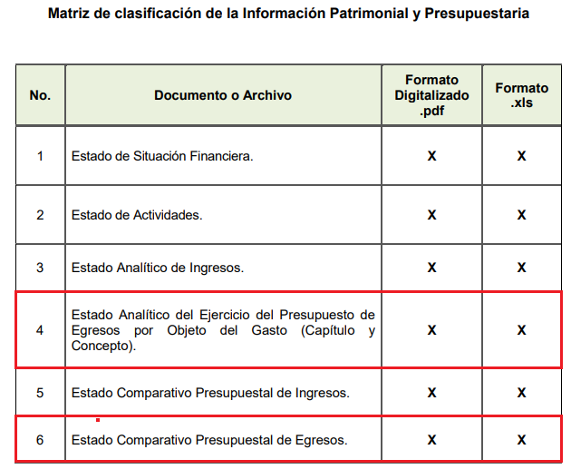
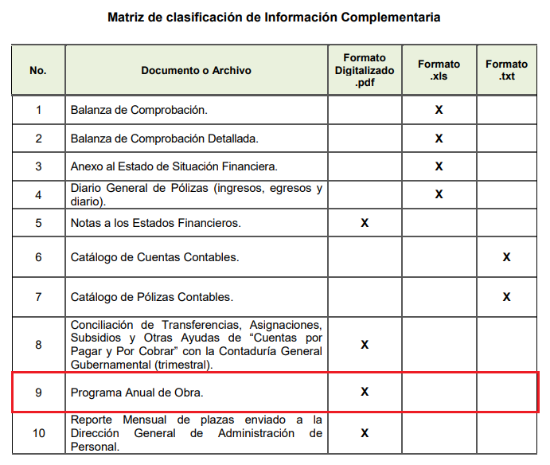
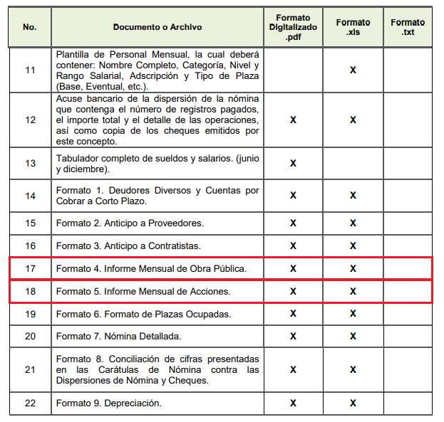

- Como es de observarse, el SUJETO OBLIGADO debe mantener un control estricto en el manejo y administración de su presupuesto, asimismo, debe de documentar mes a mes los avances que den cuenta de las obras públicas y las acciones realizadas en los últimos 30 días, en consecuencia, esta Ponencia Resolutora advierte que el SUJETO OBLIGADO debe contar con un documento que refleje los insumos utilizados en las reparaciones y/o trabajos de mantenimiento realizada a los distintos pozos con que cuenta el municipio de Ecatepec.

- Por mencionar ejemplos prácticos al respecto, de manera enunciativa mas no limitativa, se aprecia que el Informe Mensual de Obra Pública se compone, entre otros rubros, del nombre de la obra pública de la que se trate -que para el presente asunto pueden ser trabajos de mantenimiento a pozos-, la partida presupuestal de la que emane el gasto y el monto ejercido acumulado, entre otros. Por su parte, el informe mensual de acciones considerará el nombre de la acción, así como la partida presupuestal de la que emane el gasto y el monto ejercido acumulado, entre otros. Se insertan a continuación las capturas de los formatos de mérito para efectos referenciativos:

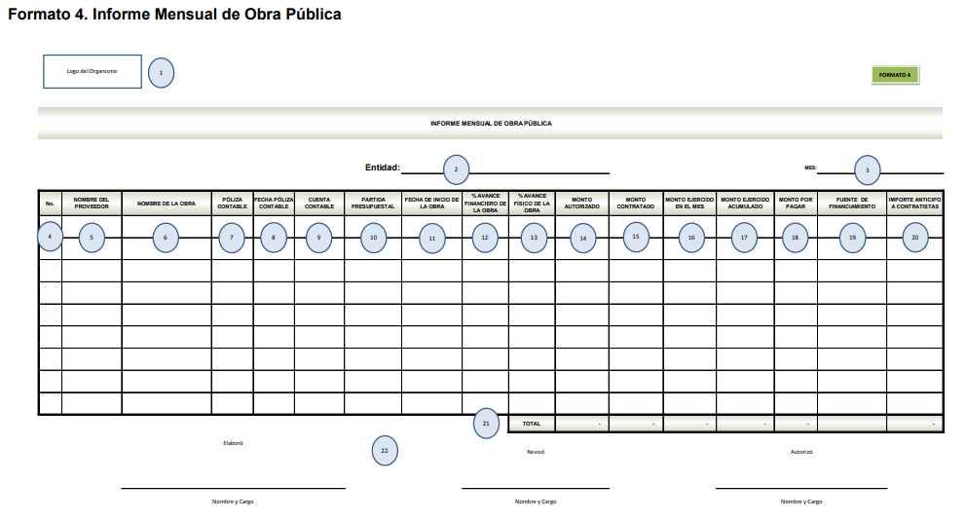

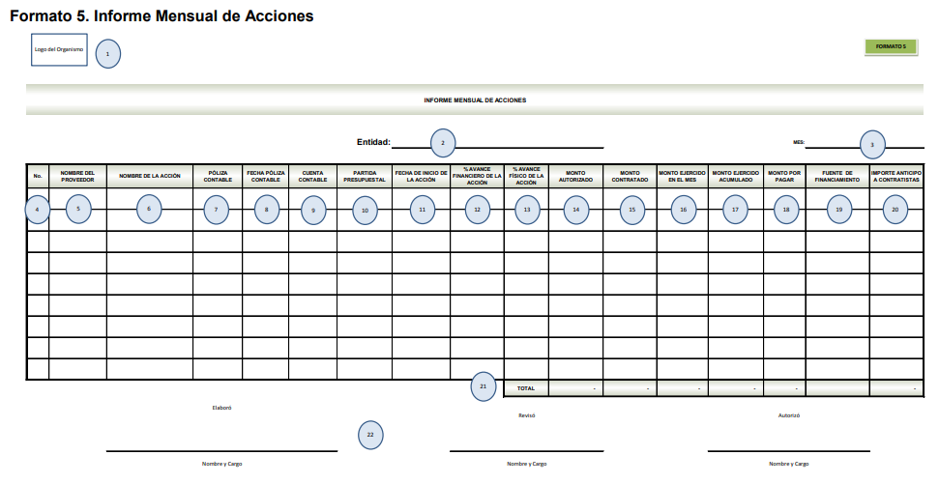

- No se omite mencionar que el entonces SOLICITANTE, en su ejercicio del derecho de acceso a la información no determinó un periodo temporal por el cual requiriera la información referente a los los insumos utilizados en las reparaciones y/o trabajos de mantenimiento realizada a los distintos pozos con que cuenta el municipio de Ecatepec; por ello, se debe determinar que el periodo de búsqueda de la información a la que el particular pretende acceder consiste del uno (01) de junio de dos mil diecinueve al uno (01) de junio de dos mil veinte, esto es, al año inmediato anterior a partir de la fecha de la presentación de la solicitud 00037/OASECATEPE/IP/2020.

- Lo anterior encuentra sustento mediante el Criterio 03/19 emitido por el Instituto Nacional de Transparencia, Acceso a la Información y Protección de Datos Personales, el cual es de la literalidad siguiente:

PERIODO DE BÚSQUEDA DE LA INFORMACIÓN. “En el supuesto de que el particular no haya señalado el periodo respecto del cual requiere la información, o bien, de la solicitud presentada no se adviertan elementos que permitan identificarlo, deberá considerarse, para efectos de la búsqueda de la información, que el requerimiento se refiere al año inmediato anterior, contado a partir de la fecha en que se presentó la solicitud.”

- Bajo las consideraciones anteriores, el SUJETO OBLIGADO deberá realizar una búsqueda exhaustiva y razonable en sus archivos a efecto de entregar al particular los documentos donde consten los insumos utilizados en las reparaciones, trabajos de mantenimiento o cualquier otra actividad realizada a los distintos pozos a cargo del Sistema de Agua Potable, Alcantarillado y Saneamiento de Ecatepec de Morelos, por el periodo comprendido del uno (01) de junio de dos mil diecinueve al uno (01) de junio de dos mil veinte.

- Por último, por cuanto hace al requerimiento del particular por el que solicitó los contratos en versión pública celebrados por SAPASE con cualquier persona física o moral celebrados durante el 2019 y 2020, conviene remembrar que de conformidad con la fracción IV del artículo 63 del Reglamento Interno de la Administración Pública Municipal de Ecatepec de Morelos, el SUJETO OBLIGADO tendrá entre sus atribuciones el realizar por sí, o a través de terceros, las obras de infraestructura hidráulica municipal, incluida su operación, conservación y mantenimiento.

- Asimismo, a través del oficio DTCOM/0280/2020, de veinte (20) de agosto de dos mil veinte, entregado en la respuesta, se aprecia que el SUJETO OBLIGADO entregó al entonces SOLICITANTE una tabla informativa que enlista nueve pozos de agua que tuvieron trabajos de rehabilitación durante el dos mil diecinueve, con la singularidad de que estos trabajos se aprecian haberse realizado por contrato como muestran las siguientes imágenes:


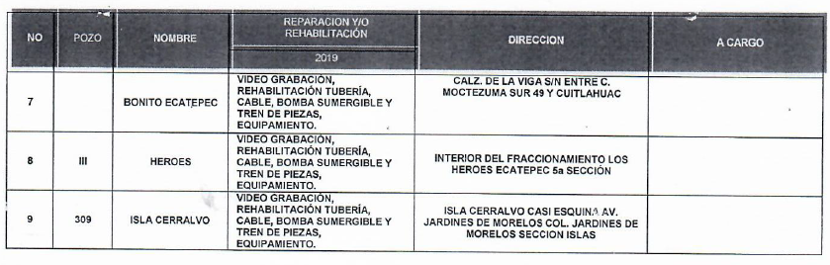

- Por lo anterior, es concluyente que la respuesta del SUJETO OBLIGADO, si bien reconoce que el Sistema de Agua Potable, Alcantarillado y Saneamiento de Ecatepec de Morelos posee, genera y administra información relacionada con la suscripción de contratos celebrados durante el dos mil diecinueve y el dos mil veinte, la misma no logra atender la pretensión del RECURRENTE toda vez que no remite los instrumentos en cuestión.

- En ese sentido, es esencial señalar que la naturaleza de un contrato de adquisición de bienes o servicios encuadra perfectamente como información pública de oficio que el SUJETO OBLIGADO está impuesto a poner a disposición de los particulares, de conformidad con la fracción XXXII del artículo 92 de la Ley de Transparencia y Acceso a la Información Pública del Estado de México y Municipios, así como la fracción XXVII del numeral 70 de su homóloga Ley General, las cuales refieren lo siguiente:
LEY DE TRANSPARENCIA Y ACCESO A LA INFORMACIÓN PÚBLICA DEL ESTADO DE MÉXICO Y MUNICIPIOS
“Artículo 92. Los sujetos obligados deberán poner a disposición del público de manera permanente y actualizada de forma sencilla, precisa y entendible, en los respectivos medios electrónicos, de acuerdo con sus facultades, atribuciones, funciones u objeto social, según corresponda, la información, por lo menos, de los temas, documentos y políticas que a continuación se señalan:
(…)
XXIX. La información sobre los procesos y resultados sobre procedimientos de adjudicación directa, invitación restringida y licitación de cualquier naturaleza, incluyendo la versión pública del expediente respectivo y de los contratos celebrados, que deberán contener, por los menos, lo siguiente:
a) De licitaciones públicas o procedimientos de invitación restringida:
1) La convocatoria o invitación emitida, así como los fundamentos legales aplicados para llevarla a cabo;
2) Los nombres de los participantes o invitados;
3) El nombre del ganador y las razones que lo justifican;
4) El área solicitante y la responsable de su ejecución;
5) Las convocatorias e invitaciones emitidas;
6) Los dictámenes y fallo de adjudicación;
7) El contrato y, en su caso, sus anexos;
8) Los mecanismos de vigilancia y supervisión, incluyendo en su caso, los estudios de impacto urbano y ambiental, según corresponda;
9) La partida presupuestal, de conformidad con el clasificador por objeto del gasto, en el caso de ser aplicable;
10) Origen de los recursos especificando si son federales, estatales o municipales, así como el tipo de fondo de participación o aportación respectiva;
11) Los convenios modificatorios que, en su caso, sean firmados, precisando el objeto y la fecha de celebración;
12) Los informes de avance físico y financiero sobre las obras o servicios contratados;
13) El convenio de terminación; y
14) El finiquito.
(…)”

LEY GENERAL DE TRANSPARENCIA Y ACCESO A LA INFORMAICÓN PÚBLICA
“Artículo 70. En la Ley Federal y de las Entidades Federativas se contemplará que los sujetos obligados pongan a disposición del público y mantengan actualizada, en los respectivos medios electrónicos, de acuerdo con sus facultades, atribuciones, funciones u objeto social, según corresponda, la información, por lo menos, de los temas, documentos y políticas que a continuación se señalan:
(…)
XXVIII. La información sobre los resultados sobre procedimientos de adjudicación directa, invitación restringida y licitación de cualquier naturaleza, incluyendo la Versión Pública del Expediente respectivo y de los contratos celebrados, que deberá contener, por lo menos, lo siguiente:
a) De licitaciones públicas o procedimientos de invitación restringida:
1. La convocatoria o invitación emitida, así como los fundamentos legales aplicados para llevarla a cabo;
2. Los nombres de los participantes o invitados;
3. El nombre del ganador y las razones que lo justifican;
4. El Área solicitante y la responsable de su ejecución;
5. Las convocatorias e invitaciones emitidas;
6. Los dictámenes y fallo de adjudicación;
7. El contrato y, en su caso, sus anexos;
8. Los mecanismos de vigilancia y supervisión, incluyendo, en su caso, los estudios de impacto urbano y ambiental, según corresponda;
9. La partida presupuestal, de conformidad con el clasificador por objeto del gasto, en el caso de ser aplicable;
10. Origen de los recursos especificando si son federales, estatales o municipales, así como el tipo de fondo de participación o aportación respectiva;
11. Los convenios modificatorios que, en su caso, sean firmados, precisando el objeto y la fecha de celebración;
12. Los informes de avance físico y financiero sobre las obras o servicios contratados;
13. El convenio de terminación, y
14. El finiquito;
(…)”
(Énfasis añadido)

- Los dispositivos legales anteriormente referidos, señalan que toda la información relativa a los resultados sobre procedimientos de adjudicación directa, invitación restringida y/o licitación de cualquier naturaleza, incluyendo los contratos celebrados, deberá ponerse a disposición de la ciudadanía al ser información de interés público en el tenor de que cualquier tipo de contratación que realice el SUJETO OBLIGADO presupone el uso y disposición del erario público, en consecuencia, debe mantener procesos transparentes en la erogación de las arcas públicas.

- Consecuencia de lo anterior, este Órgano Garante determina ordenar al SUJETO OBLIGADO, entregar, en versión pública, todos los contratos celebrados con personas físicas y jurídico colectivas durante el dos mil diecinueve y el dos mil veinte.

QUINTO. De la versión pública.

- Debe destacarse que, debido a la naturaleza de la información solicitada, eventualmente pudieran obrar datos personales susceptibles de protegerse, y toda vez que este Instituto de Transparencia, Acceso a la Información Pública y Protección de Datos Personales del Estado de México tiene el deber de velar por la protección de los datos personales aun tratándose de servidores públicos y en su caso generar la versión pública de los documentos por las consideraciones que se estimen pertinentes.

- La clasificación total o parcial de la información requerida, mediante solicitud de acceso a la información pública, constituye una restricción al derecho humano de acceso a la información. Como reiteradamente han dicho, diversos órganos jurisdiccionales, ningún derecho es absoluto, aunque cualquier límite o restricción, para ser legítimo, debe reunir con tres requisitos: primero, debe de estar establecida en un ordenamiento legal, antes de su aplicación; debe de corresponder a un fin legítimo y ser estrictamente proporcional con el principio o valor que se pretende preservar. En este caso, la clasificación total o parcial de la información es un supuesto que tanto la Ley General de Transparencia y Acceso a la Información Pública, en adelante, la Ley General, como la Ley de Transparencia y Acceso a la Información Pública del Estado de México y Municipios, en adelante, la Ley Estatal, establecen, y agotar el procedimiento legalmente establecido, es precisamente lo que permite acreditar el cumplimiento de los otros dos requisitos.

- El grave problema que enfrentamos en general, los acuerdos de clasificación de la información que emiten los Sujetos Obligados siguen sin observar los requisitos, tanto por la complejidad del procedimiento como por la falta de atención de los operadores jurídicos.

I. Requisitos previos.

- Los artículos 122 y 100 de la Ley Estatal y de la Ley General, respectivamente, señalan que los sujetos obligados determinan que la información actualiza alguno de los supuestos de clasificación y que son los titulares de las áreas los encargados de clasificar la información. En consecuencia, son los titulares de las áreas que administran la información los que aprueban su clasificación y no el Comité de Transparencia. Al hacerlo tienen que precisar de qué información se trata (nombre, registro federal de contribuyentes, edad, fotografía, entre otros) que forme parte de algún documento o el documento que se pretende reservar (contrato, licencia, póliza, entre otros), señalando el supuesto de clasificación (confidencialidad o reserva).

- Además, se debe señalar el procedimiento, de los tres que establecen los artículos 132 y 106 de la Ley Estatal y General, respectivamente, por el que se realiza dicha clasificación, a saber, cuando se atiende una solicitud de acceso a la información, porque lo determina una autoridad competente o porque se va a generar una versión pública para cumplir con sus obligaciones.

- El último de estos requisitos previos consiste en que no se pueden emitir acuerdos de carácter general ni particular, según lo disponen los artículos 134 y 108 de la Ley Estatal y de la Ley General, respectivamente, esto es, no se puede hacer un acuerdo para clasificar de manera general todos los documentos de un expediente o área, sin individualizar su análisis y tampoco se puede hacer un acuerdo por cada dato que se vaya a clasificar dentro de un documento con diez datos, por ejemplo, susceptibles de ser clasificados.

II. Supuestos de clasificación.

- Las disposiciones constitucionales y legales en la materia establecen los dos supuestos generales para clasificar la información: por reserva y por confidencialidad.

- Los artículos 143 y 116 de la Ley Estatal y de la Ley General, respectivamente, señalan los supuestos para que la información pueda ser clasificada como confidencial:

“I. Se refiera a la información privada y los datos personales concernientes a una persona física o jurídico colectiva identificada o identificable;
II. Los secretos bancario, fiduciario, industrial, comercial, fiscal, bursátil y postal, cuya titularidad corresponda a particulares, sujetos de derecho internacional o a sujetos obligados cuando no involucren el ejercicio de recursos públicos; y
III. La que presenten los particulares a los sujetos obligados, de conformidad con lo dispuesto por las leyes o los tratados internacionales.
La información confidencial no estará sujeta a temporalidad alguna y sólo podrán tener acceso a ella los titulares de la misma, sus representantes y los servidores públicos facultados para ello.
No se considerará confidencial la información que se encuentre en los registros públicos o en fuentes de acceso público, ni tampoco la que sea considerada por la presente ley como información pública. “

- Mientras que los artículos 130 y 105 de la Ley Estatal y de la Ley General, respectivamente, señalan que la aplicación de estos supuestos debe de realizarse de manera restrictiva y limitada, por lo que debe acreditarse que se cumple con esta condición y no se pueden ampliar las excepciones o supuestos de clasificación aduciendo analogía o mayoría de razón.

- Como consecuencia de lo anterior, el SUJETO OBLIGADO debe identificar claramente el tipo de información y hacer un juicio de subsunción o encaje para acreditar que el supuesto de hecho corresponde estrictamente con la hipótesis jurídica. Esto también lo debe de realizar el servidor público habilitado y el titular del área que administra la información.

- Al respecto, los Lineamientos Generales en Materia de Clasificación y Desclasificación de la Información, así Como para la Elaboración de Versiones Públicas, por cuanto hace a la clasificación de la información, señalan lo siguiente:

“Quincuagésimo. Los titulares de las áreas de los sujetos obligados podrán utilizar los formatos contenidos en el presente Capítulo como modelo para señalar la clasificación de documentos o expedientes, sin perjuicio de que establezcan los propios.

Quincuagésimo primero. La leyenda en los documentos clasificados indicará:
I. La fecha de sesión del Comité de Transparencia en donde se confirmó la clasificación, en su caso;
II. El nombre del área;
III. La palabra reservado o confidencial;
IV. Las partes o secciones reservadas o confidenciales, en su caso;
V. El fundamento legal;
VI. El periodo de reserva, y
VII. La rúbrica del titular del área.

Quincuagésimo segundo. Los sujetos obligados elaborarán los formatos a que se refiere este Capítulo en medios impresos o electrónicos, entre otros, debiendo ubicarse la leyenda de clasificación en la esquina superior derecha del documento.
En caso de que las condiciones del documento no permitan la inserción completa de la leyenda de clasificación, los sujetos obligados deberán señalar con números o letras las partes testadas para que, en una hoja anexa, se desglose la referida leyenda con las acotaciones realizadas.

Quincuagésimo tercero. El formato para señalar la clasificación parcial de un documento, es el siguiente:


- Una vez hecho lo anterior, se remite la información al Titular de la Unidad de Transparencia, con el acuerdo de clasificación correspondiente, para que sea sometido al conocimiento del Comité de Transparencia.

III. La intervención del Comité de Transparencia.
a) Formalidades para emitir el Acuerdo de Clasificación.

- El Comité de Transparencia, según lo dispuesto en los artículos 128 y 103 de la Ley Estatal y de la Ley General, respectivamente, y la fracción III del numeral Segundo de los Lineamientos generales en materia de clasificación y desclasificación de la información, así como para la elaboración de versiones públicas, en adelante los Lineamientos Generales, cuenta con las facultades para confirmar, modificar o revocar la clasificación de la información que ha hecho el titular del área que administra la información. Por lo tanto, el Comité no aprueba la clasificación, sino que revisa lo que ha hecho el titular del área y confirma, modifica o revoca la decisión a través de un acuerdo.

- Evidentemente, esta decisión implica una restricción a un derecho humano, por lo tanto, puede generar un agravio al particular y, en consecuencia, es necesario que el acto reúna con los requisitos elementales, entre ellos, que la autoridad que va a emitir el acto de autoridad sea la legalmente facultada para ello, es decir, que cumpla con el principio de reserva de ley, por lo que no está demás señalar que el artículo 45 de la Ley Estatal, claramente señala que el Comité de Transparencia, legalmente facultado para emitir el acuerdo de clasificación, se integra por el Titular de la Unidad de Transparencia, el responsable del área coordinadora de archivos y el titular del órgano interno de control, integrado siempre por un número impar y que no debe de existir dependencia jerárquica entre sus integrantes. Cualquier otra composición del Comité puede generar vicios de legalidad de origen en el acto que restringe un derecho humano.

- La decisión de confirmar, modificar o revocar la clasificación deberá de asentarse en un documento que registre la determinación a la que se llegue después de un análisis minucioso a partir de lo aprobado por el Titular del área que administra la información, cuyo análisis debe integrarse en la agenda de los asuntos a tratar en las sesiones, se insiste, a partir de las decisiones adoptadas previamente por los titulares de áreas y que son sujetas a control, en primera instancia, por el Comité de Transparencia.

b) Requisitos de fondo del Acuerdo de Clasificación.

- Como se ha señalado antes, al hacer el juicio de subsunción o encaje entre el supuesto de hecho y la hipótesis jurídica, se debe acreditar la estricta correspondencia entre un elemento y otro. Ahora, en esta parte del procedimiento, que se desahoga en sede del Comité de Transparencia, la ley nos aporta mayores luces para cumplir con dicha acreditación. En los artículos 131 y 105 segundo párrafo de la Ley Estatal y de la Ley General respectivamente, y el lineamiento sexagésimo segundo de los Lineamientos Generales, al señalar que la carga de la prueba, para justificar las restricciones, corresponde a los sujetos obligados, por lo que deberán fundar y motivar debidamente la clasificación.

- De lo anterior se desprende que, para una correcta clasificación total o parcial, esto es determinar los datos que se suprimen en las versiones públicas, es necesario fundar y motivar, de manera correcta, la clasificación; considerando que todo acto que la autoridad pronuncie en el ejercicio de sus atribuciones, debe expresar los fundamentos legales que le dieron origen y las razones por las que se deben aplicar al caso concreto.

- Han sido vastos los estudios doctrinarios relativos a estos derechos fundamentales y al principio de legalidad en ellos contenidos; como ejemplo, el procesalista José Ovalle Fabela, en su obra “Garantías Constitucionales del Proceso”, refiere que “(...) la garantía de fundamentación impone a las autoridades el deber de precisar las disposiciones jurídicas que aplican a los hechos de que se trate y que sustenten su competencia, así como de manifestar los razonamientos que demuestren la aplicabilidad de dichas disposiciones, todo lo cual se debe traducir en una argumentación o juicio de derecho. Pero de igual manera, la garantía de motivación exige que las autoridades expongan los razonamientos con base en los cuales llegaron a la conclusión de que esos hechos son ciertos, normalmente a partir del análisis de las pruebas, lo cual se debe exteriorizar en una argumentación o juicio de hecho (....)”.

- Por su parte, el intérprete judicial del país ha establecido una jurisprudencia respecto a qué debe entenderse por fundamentación y motivación, en los siguientes términos:

FUNDAMENTACIÓN Y MOTIVACIÓN. “La debida fundamentación y motivación legal, deben entenderse, por lo primero, la cita del precepto legal aplicable al caso, y por lo segundo, las razones, motivos o circunstancias especiales que llevaron a la autoridad a concluir que el caso particular encuadra en el supuesto previsto por la norma legal invocada como fundamento.”

- Así, en un acto de autoridad se cumple con la debida fundamentación cuando se cita el precepto legal aplicable al caso concreto y la debida motivación cuando se expresan las razones, motivos o circunstancias que tomó en cuenta la autoridad para adecuar el hecho a los fundamentos de derecho.

- En consecuencia, la fundamentación y motivación implica que, en el acto de autoridad, además de contenerse los supuestos jurídicos aplicables se expliquen claramente por qué a través de la utilización de la norma se emitió el acto. De este modo, la persona que se sienta afectada pueda impugnar la decisión, permitiéndole una real y auténtica defensa.

- En ese mismo sentido, el numeral trigésimo tercero fracción V de los Lineamientos Generales, precisa que para motivar la clasificación se deben acreditar las circunstancias de tiempo, modo y lugar.

- Ahora bien, para cada caso además de fundar y motivar, se debe identificar con claridad que datos contenidos en las documentales que son susceptibles de suprimirse, por ejemplo, si una documental de naturaleza pública como lo es la nómina general, si bien el dato de sus remuneraciones es eminentemente público, no así todos los datos contenidos en dicho documento que son datos personales del servidor público que no tienen ninguna injerencia en el tema de la transparencia y la rendición de cuentas, por ejemplo, Clave Única de Registro de Población (CURP), Registro Federal de Contribuyentes (R.F.C.), clave de Cadenas Originales del Sellos Digitales y los Códigos Bidimensionales, también denominados Códigos QR, son datos susceptibles de clasificarse como confidenciales mediante una versión pública que deje a la vista los datos que ofrezcan la información requerida.

- Otro tipo de información confidencial constituyen los secretos bancario, fiduciario, industrial, comercial, fiscal, bursátil y postal, cuya titularidad corresponda a particulares, sujetos de derecho internacional o a Sujetos Obligados cuando no involucren el ejercicio de recursos públicos, así lo define la fracción XXI del artículo 3 de la Ley Estatal.

- Por lo tanto, en consecuencia y en mérito de lo expuesto en líneas anteriores, resultan parcialmente fundadas las razones o motivos de inconformidad hechos valer por el RECURRENTE dentro del recurso de revisión 03583/INFOEM/IP/RR/2020; por ello, y con fundamento en la fracción III del numeral 186 de la Ley de Transparencia y Acceso a la Información Pública del Estado de México y Municipios, se MODIFICA la respuesta a la solicitud de información número 00037/OASECATEPE/IP/2020.

- Por lo anteriormente expuesto, este Órgano Garante emite los siguientes: -----------------------------------------------------------------------------------------------------------------

R E S O L U T I V O S

PRIMERO. Resultan parcialmente fundadas las razones o motivos de inconformidad hechos valer en el recurso de revisión 03583/INFOEM/IP/RR/2020 en términos del Considerando CUARTO y QUINTO de la presente resolución.

SEGUNDO. Se MODIFICA la respuesta emitida por el Sistema de Agua Potable, Alcantarillado y Saneamiento de Ecatepec de Morelos y se ORDENA entregar, vía Sistema de Acceso a Información Mexiquense (SAIMEX), de ser procedente en versión pública, los documentos donde conste la siguiente información:

- De los ejercicios dos mil diecinueve y dos mil veinte:
  - Programa anual de trabajo; y
  - Todos los contratos de adquisición de bienes y servicios que se hayan celebrado con personas físicas o jurídico colectivas.
- Del periodo del uno (01) de junio de dos mil diecinueve al uno (01) de junio de dos mil veinte:
  - Insumos utilizados en las reparaciones, rehabilitaciones, trabajos de mantenimiento o cualquier actividad realizada en los distintos pozos a cargo del Sistema de Agua Potable, Alcantarillado y Saneamiento de Ecatepec de Morelos.

Para efectos de lo anterior se deberá emitir el Acuerdo del Comité de Transparencia en términos de los artículos 49 fracción VIII y 132 fracción II de la Ley de Transparencia y Acceso a la Información Pública del Estado de México y Municipios, en el que funde y motive las razones sobre los datos que se supriman o eliminen dentro del soporte documental respectivo objeto de las versiones públicas que se formulen.

TERCERO. Notifíquese al Titular de la Unidad de Transparencia del Sujeto Obligado, para que conforme a los artículos 186 último párrafo, 189 párrafo segundo y 199 de la Ley de Transparencia y Acceso a la Información Pública del Estado de México y Municipios, vigente, dé cumplimiento a lo ordenado dentro del plazo de diez días hábiles, debiendo rendir a este Instituto el informe de cumplimiento de la resolución en un plazo de tres días hábiles posteriores.

CUARTO. Notifíquese a -------------------------------------- la presente resolución.

QUINTO. Se hace del conocimiento de --------------------------------- que, de conformidad con lo establecido en el artículo 196 de la Ley de Transparencia y Acceso a la Información Pública del Estado de México y Municipios, en caso de que considere que la resolución le cause algún perjuicio podrá impugnarla vía juicio de amparo en los términos de las Leyes aplicables.

SEXTO. Con fundamento en el artículo 198 de la Ley de Transparencia y Acceso a la Información Pública del Estado de México y Municipios, se apercibe al SUJETO OBLIGADO de que, en caso de incumplimiento total o parcial de la presente resolución, se actuará de conformidad con lo dispuesto en los artículos 213, 214, 215, 216 y 217 de la Ley en cita.

ASÍ LO RESUELVE, POR UNANIMIDAD DE VOTOS, EL PLENO DEL INSTITUTO DE TRANSPARENCIA, ACCESO A LA INFORMACIÓN PÚBLICA Y PROTECCIÓN DE DATOS PERSONALES DEL ESTADO DE MÉXICO Y MUNICIPIOS, CONFORMADO POR LOS COMISIONADOS ZULEMA MARTÍNEZ SÁNCHEZ, EVA ABAID YAPUR, JOSÉ GUADALUPE LUNA HERNÁNDEZ, JAVIER MARTÍNEZ CRUZ Y LUIS GUSTAVO PARRA NORIEGA, EN LA VIGÉSIMO TERCERA SESIÓN ORDINARIA CELEBRADA EL VEINTIUNO (21) DE OCTUBRE DE DOS MIL VEINTE, ANTE EL SECRETARIO TÉCNICO DEL PLENO, ALEXIS TAPIA RAMÍREZ.

Zulema Martínez Sánchez
Comisionada Presidenta
(Rúbrica)
Eva Abaid Yapur  Comisionada  (Rúbrica) | José Guadalupe Luna Hernández  Comisionado  (Rúbrica)
Javier Martínez Cruz  Comisionado  (Rúbrica) |  | Luis Gustavo Parra Noriega  Comisionado  (Rúbrica)
Alexis Tapia Ramírez
Secretario Técnico del Pleno
(Rúbrica)

Esta hoja corresponde a la resolución de veintiuno (21) de octubre de dos mil veinte, emitida en el recurso de revisión 03583/INFOEM/IP/RR/2020.

Convención Americana sobre Derechos Humanos. Artículo 13.
Constitución Política de los Estados Unidos Mexicanos. Artículo sexto, sección A, fracción I.
Corte Interamericana de Derechos Humanos. Caso Claude Reyes y otros vs. Chile. Sentencia de 19 de septiembre de 2006. Serie C. No. 151. Párr. 86.
Ibídem. Parr. 87.
Para garantizar el Derecho de Acceso a la Información Pública en recursos de revisión en los que la solicitud inicial, el acto impugnado o los motivos de inconformidad sean abundantes o complejos, el órgano garante puede adoptar instrumentos de exposición que sistematicen todos los elementos. Criterio utilizado en las resoluciones 01863/INFOEM/IP/RR/2015, 00048/INFOEM/IP/RR/2016 y acumulados
Artículo 35, Bando Municipal 2020 de Ecatepec de Morelos.
Artículo 88, Ídem.
Jurisprudencia 203143, Segundo Tribunal Colegiado del Sexto Circuito, Novena Época.

